Sitzung GOR - Arbeitsgruppe Logistik und Verkehr

INFORM - Institut für Operations Research und Management GmbH

16. & 17. Mai 2019

Tagungsort
INFORM
Institut für Operations Research und Management GmbH
Pascalstr. 35
52076 Aachen
https://www.inform-software.de/

Programm

Do, 16.05.2019
13:15 – 13:30 | Begrüßung und Kurzvorstellung der GOR-AG Logistik und Verkehr | Müller, Frankfurt(Oder)
13:30 – 14:00 | Begrüßung und Vorstellung der INFORM | Dorndorf, INFORM
14:00 – 14:15 | Kaffeepause
14:15 – 14:45 | A case study on simulation of railway fleet maintenance | Spieckermann, SimPlan Hanau
14:45 – 15:15 | Using Elastic Nets to Discern Primary and Secondary Delays of Passenger Railway Trains | Rößler, FU Berlin
15:15 – 15:45 | Optimizing bus line platform assignment across bus stations in Utrecht | Bosch, Universiteit Utrecht
15:45 – 16:15 | Kaffeepause
16:15 – 16:45 | Scheduling of Vehicles with Handover Relations at Transshipment Terminals | Briskorn, Uni Wuppertal
16:45 – 17:15 | The parallel stack loading problem minimizing the number of reshuffles in the retrieval stage | Boge/Knust, Uni Osnabrück
17:15 – 17:45 | Optimierte Erstellung von Zugbeladeplänen für Containerterminals | Brand, INFORM, Aachen
19:00 | Abendessen La Finistra (eigene Rechnung)
Fr, 17.05.2019
9:00 – 9:30 | Integriertes Kapazitätsmanagement | Frank/Nachtigall, TU Dresden
9:30 – 10:00 | Determine the optimal number of robots in robotic mobile fulfillment systems | Otten, Leuphana
10:00 – 10:30 | Picker routing in AGV-assisted order picking systems | Löffler, RWTH Aachen
10:30 – 11:00 | Kaffeepause
11:00 – 11:30 | The exponential multi-insertion neighborhood for the vehicle routing problem with unit demands | Buckow/Graf/Knust, Uni Osnabrück
11:30 – 12:00 | Granular Local Search for Solving Vehicle Routing Problems | Schröder/Schneider/Gauthier/Gschwind, RWTH Aachen
12:00 – 12:30 | Ermittlung von Optimierungspotenzialen bestehender und zukünftiger Streckenbeeinflussungsanlagen | Schwietering, SCHWIETERING Aachen
12:30 – 13:30 | Mittagessen
13:30 – 14:00 | Datengrundlage für den Lieferverkehr in urbanen Zentren | Hofmann, UAS Frankfurt
14:00 – 14:30 | Supply Network Optimization – Case Study for a Transportation Network in the Building Materials Industry | Ziarnetzky/Dorndorf, INFORM Aachen
14:30 – 15:00 | Synchronizing transportation of people with reduced mobility through airport terminals | van Twist/van den Akker/Hoogeveen, Universiteit Utrecht
15:00 | Verabschiedung und Ende der Veranstaltung

Hotelempfehlung
Nähe Tagungsort
Zur Heide: https://www.heide-aachen.de/de/home/
Zur Abtei (wenn Pkw verfügbar): http://hotel-zur-abtei.de/

Nähe Stadtmitte/Abendessen
Ibis Hotel Marschiertor: https://bit.ly/2CShfgU
Ibis Hotel am Hauptbahnhof: https://bit.ly/2WIkaAl

Abendessen am Donnerstag: La Finistra, Pontstraße 123, 52062 Aachen (http://www.pizzeria-lafinestra.de )
Lageplan

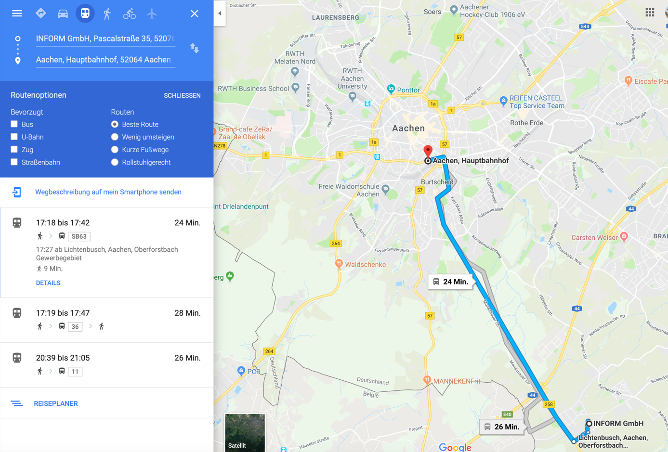

Logistik und Verkehr
Anmeldung zur Sitzung der Arbeitsgruppe

Am 17.5. & 18.5. 2018
In Karlsruhe

Name
Einrichtung/Firma
Adresse
E-Mail
Tel.
Gebühren pers. Mitglied GOR/ÖGOR/SVOR (0,-EUR)

Angehörige/r einer Firma mit GOR-Mitgliedschaft (0,- EUR)
Referent/in (0,- EUR)
Angehörige/r der gastgebenden Institution (0,- EUR)
Hochschulangehörige/r ohne GOR/ÖGOR/SVOR-Mitgliedschaft (100,- EUR)
Studierende/r ohne GOR/ÖGOR/SVOR-Mitgliedschaft (20,- EUR)
Angehörige/r einer Firma ohne GOR-Mitgliedschaft (1. Angehörige/r 200,- EUR,
2. Angehörige/r 175,- EUR, weitere Angehörige 0,- EUR)
Der Beitrag ist vor Ort in bar zu entrichten.
______________________ | ________________________
Ort, Datum | Unterschrift

